Beste bewoner,
Het is zover! We gaan plantvakken aanbrengen op het Petuniaplein. Samen met een klankbordgroep bestaande uit bewoners en winkeliers zijn we enige tijd geleden gekomen tot een ontwerp. We hopen dat door het aanbrengen van plantvakken het Petuniaplein gezelliger wordt. Bovendien dragen de plantvakken bij aan een betere afwatering en aan de hittestress in de zomer.
Ontwerp
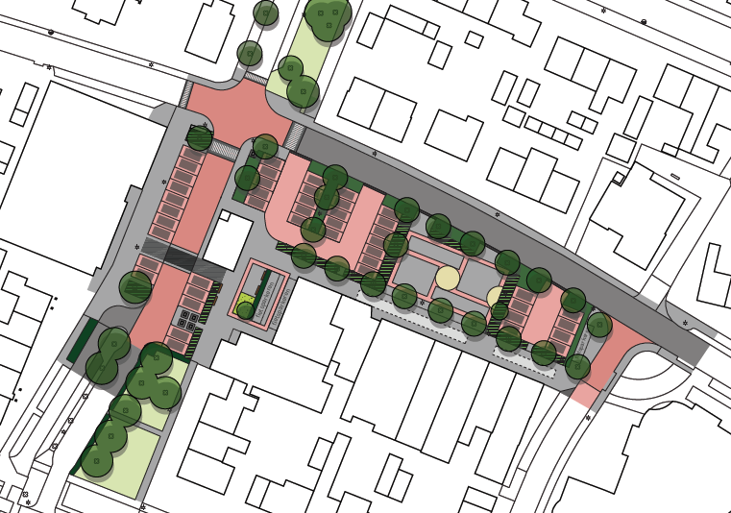
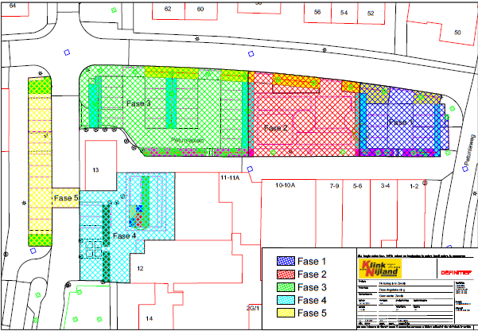
Planning
De werkzaamheden starten in week 43 en we zullen klaar zijn in week 47. De werkzaamheden vinden gefaseerd plaats, waardoor u zo min mogelijk overlast ervaart.
De markt op vrijdag gaat ook gewoon door, op deze dag vinden er namelijk geen werkzaamheden plaats.
Parkeren
Zou u rekening willen houden met het parkeren van auto’s en de werkzaamheden die er plaatsvinden? Dus graag de parkeerplaatsen vrij houden in het gebied waar gewerkt wordt.
Fase 1: vindt plaats in week 43,
Fase 2: vindt plaats in week 44,
Fase 3: vindt plaats in week 45,
Face 4: vindt plaats in week 46,
Fase 5: vindt plaats in week 47,
Uiteraard kan een fase langer of korter duren, maar dat zult u zelf ook wel zien.
Bus
Tijdens de uitvoering van de laatste fase, het deel voor supermarkt De Jumbo, zal de bus tijdelijk omrijden, dit wordt via borden aangegeven.
Vragen
Heeft u nog vragen dan kunt u altijd contact opnemen met de aannemer :
Klink- Nijland GWW Raalte BV, Gerrit Warmink, uitvoerder 06-19495673, gerrit@klink-nijland.nl. of met mij via tg.van.der.kolk@zwolle.nl of door te bellen naar 14 038. In week 42 ben ik afwezig i.v.m. vakantie.

Met vriendelijke groet,

Gert van der Kolk
Werkvoorbereider/toezichthouder elementen

